ПОДОРОЖ 8. ЧАС І РОЗКЛАД
APPENDIX 8.1 / Bingo: Time
Сьома година | 11: 25 | Восьма година тридцять хвилин | Дев’ята двадцять п’ять
Третя година | Перша година | 2:10 | 11:45
7:50 | Третя година | Перша година десять хвилини | Четверта двадцять

APPENDIX 8.3a / Ordinal Numerals in Locative to Indicate Time
*Steps 1-3
  1. О дев’ятій годині я плаваю. |   2. О десятій годині я читаю книги.
  3. О четвертій годині я готую. |   4. О шостій годині я граю у теніс.
  5. О восьмій годині я танцюю. | 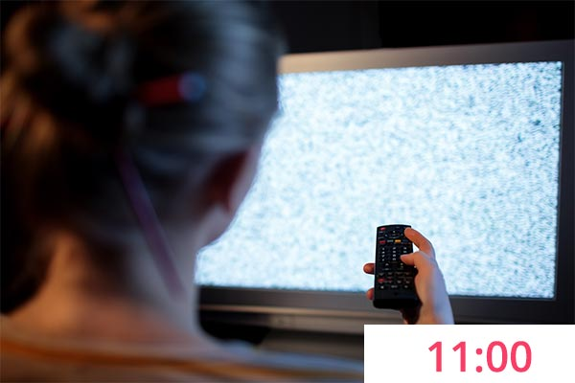  6. Об одинадцятій годині я дивлюся телевізор.

*Step 4
1. О _________ годині я плаваю. | 2. О _________ годині я читаю книги.
3. О _________ годині я готую. | 4. О _________ годині я граю у теніс.
5. О _________ годині я танцюю. | 6. Об _________ годині я дивлюся телевізор.

APPENDIX 8.3b / Language Game: Locative with Ordinal Numerals

Мовна Гра: О котрій годині ..?
перша година | друга година | третя година | четверта година
п’ята година | шоста година | cьома година | восьма година
дев’ята година | десята година | oдинадцята година | дванадцята година

APPENDIX 8.5 / Working Day
*Steps 1-3
  1. прокидатися (він прокидається) | 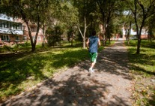  2. бігати (він бігає) |   3. снідати (він снідає)
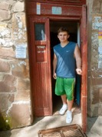  4. виходити з дому (він виходить з дому) | 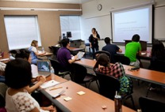  5. починатися (заняття починаються) |   6. обідати (він обідає)
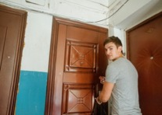  7. повертатися додому (він повертається додому) | 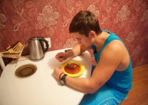  8. вечеряти (він вечеряє) | 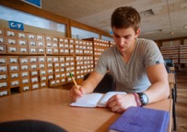  9. готуватися до занять (він готується до занять)
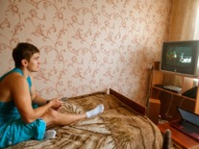  10. дивитися телевізор (він дивиться телевізор) | 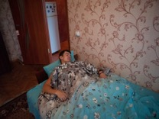  11. лягати спати (він лягає спати)
*Step 4 (variant a)
1. прокидатися (він …) | 2. бігати (він …) | 3. снідати (він …)
4. виходити з дому (він …) | 5. починатися (заняття …) | 6. обідати (він …)
7. повертатися додому (він … ) | 8. вечеряти (він …) | 9. готуватися до занять (він …)
10. дивитися телевізор (він …) | 11. лягати спати (він …)

*Step 4 (variant b)
  1. | 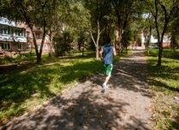  2. |   3.
  4. | 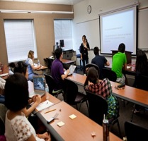  5. |   6.
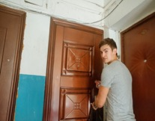  7. | 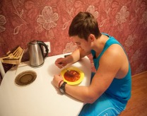  8. | 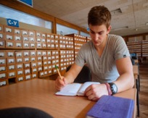  9.
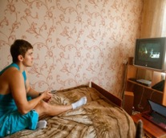  10. | 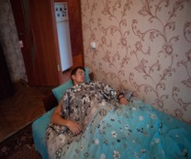  11.

